Projecte

index

presentacio

esquema de tot el contingut:

que és logstash:

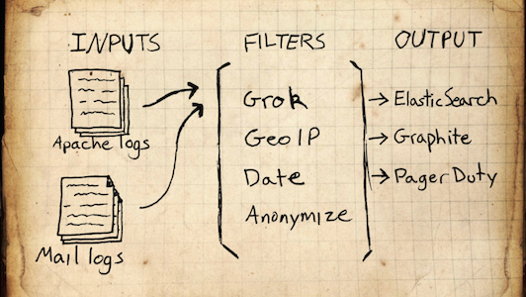

Grok que permite parsear texto con expresiones regulares.

